**Historia de la Escuela Técnica N°6**

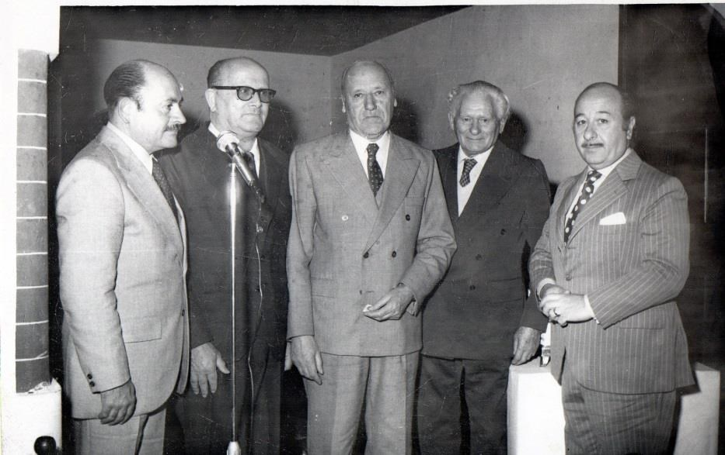**Chacabuco de Morón**

En junio de 1949 se celebró la inauguración de la primera escuela técnica en el partido de Morón. El predio había sido dado cómo préstamo por el Ferrocarril Argentino. El frente daba a la Av. Rivadavia, que en ese momento estaba adoquinada, gracias a la intendencia de Rafael Amato. Y a sus costados estaba la Av. Pueyrredón. En fin, la localidad del colegio era un punto estratégico perfecto para la industria que estaba creciendo cada vez más. Las causas de la creación de esta escuela fueron dos: la necesidad y el derecho de los niños y jóvenes en escuelas, y una muy alta demanda de gente calificada para trabajar en fábricas.

Para entender el contexto del por qué se construyó el Chacabuco, hay que viajar al año 1914. La localidad de Morón era, casi en su totalidad, rural. Tenía una población de 24.624 habitantes que, gracias a la inmigración de personas del Viejo Mundo, provincias vecinas, y países limítrofes; creció a 110.344 en 1947. Esto provocó la urbanización de gran parte del partido y la conexión del ferrocarril con la capital.

En las décadas de 1930 y 1940 nuestra industria sufrió un empujón que cambiaría la historia de nuestro país. Este ya se había resignado al rol de abastecerse de materia prima a los países

industrializados tradicionales de Europa, entre otros; y estos, a cambio, nos exportaban sus

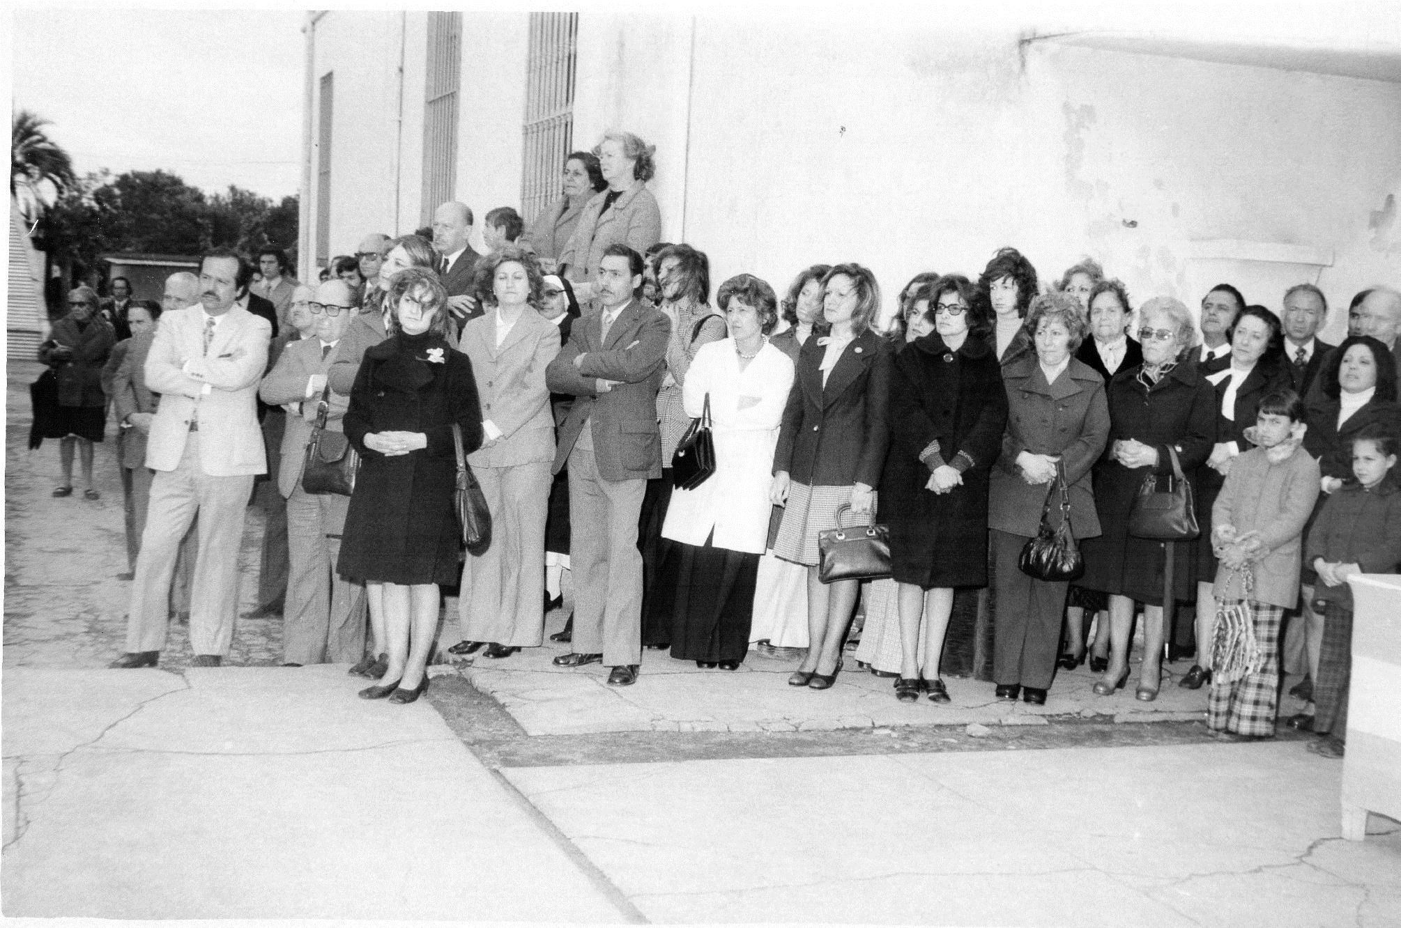productos. Cuando estos se vieron inmersos en la crisis económica de 1930, y el estallido de la

Segunda Guerra Mundial, a nuestro país no le quedó otro remedio que generar una industria de tipo sustituto, ya que los países que antes exportaban a Argentina no pudieron hacerlo más.

Entre 1935 y 1946 la industria se duplico por las máquinas viejas que se encontraban a nuestro alcance y por la escases de nuevas tecnologías, que antes se importaban.

El crecimiento de la población en el partido hizo que haya un aumento de chicos en edad escolar. Esto hizo que las escuelas aumentaran su capacidad para que puedan ingresar más alumnos, gracias a un decreto municipal que les permitía a las escuelas no pagar impuestos, si estas mejoraban sus edificaciones.

Sin embargo, el país no le prestaba demasiada atención a la capacitación de trabajadores industriales. Fue necesario un cambio de gobierno para que Perón haga su obra en la Secretaría de Trabajo y Previsión Social, las cuales reformarían, amplificarían y mejorarían las condiciones de los obreros.

Perón sabía que la industria no crecería sin la educación orientada a ese rubro, por eso encargó a la Comisión Nacional de Aprendizaje y Orientación Profesional (CONAOP) que pusiera en funcionamiento la primera Escuela de Capacitación o Escuelas Fábricas.

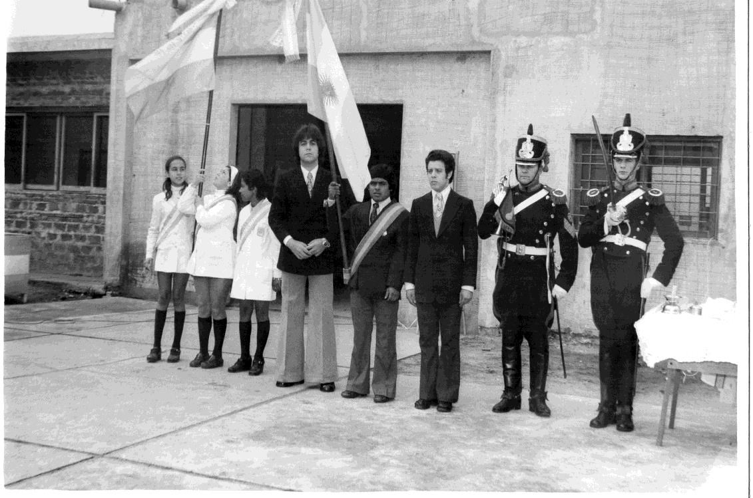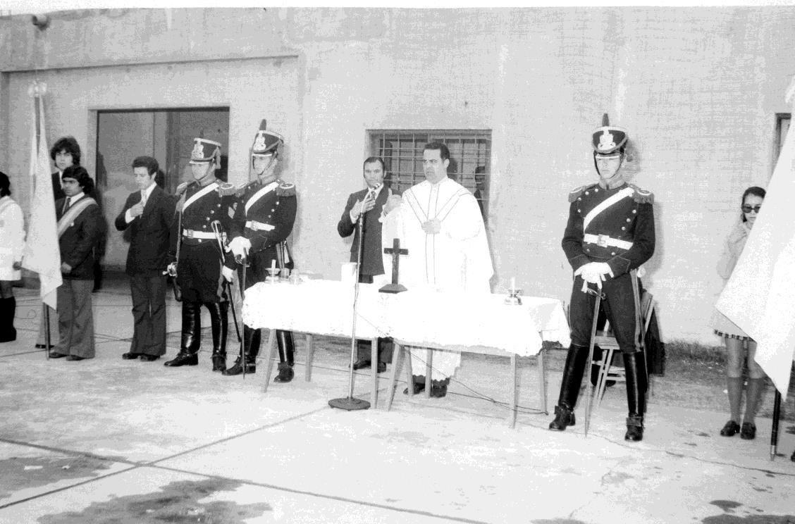

Con este acto Perón dejo a la vista el plan que tenía y que comentó en un discurso: “(…) Nuestro plan es el de incrementar la industria nacional capacitando para ello a los a los jóvenes argentinos para quienes queremos horizontes amplios y no limitados, porque deseamos que cada uno de ellos sepa servir de la mejor manera posible a su país.” El primer establecimiento dependiente de la CONAOP en Morón fue la Escuela de Capacitación n° 65.

Como no se disponía de un establecimiento propio, tuvo que funcionar en el horario de contra turno de la Escuela Primaria n°1, en ese entonces ubicada en la calle San Martín, junto al Instituto San José. Muchos de los empleados de la Escuela n°1 trabajaron en la Escuela Fábrica. Tal fue el caso de dos maestras conocidas de Morón, Anita de Guerrieri e Isabel de Regueiro, fueron administrativas en la nocturna. La primera, directora de la escuela primaria y su casa, ubicada en el mismo establecimiento, y la segunda siguió trabajando en la secretaría de la escuela técnica durante muchos años, después de que la técnica se haya trasladado a su nueva sede en la esquina Pueyrredón y Rivadavia. Pocas personas recuerdan, para contarnos, cómo era el colegio en ese entonces, y uno de ellos es Jorge Sagardoy, quien trabaja hace años como administrativo en la Oficina de Alumnos del Chacabuco. Fue alumno de la escuela técnica mientras todavía estaba en la escuela primaria. Entré en el año 47, antes que se mudara acá.  () Estuve en la escuela de capacitación en el turno noche, hice un año y después me tocó la conscripción y volví a los dos años, cuando el colegio ya se había mudado. Me recibí en el 57, tres años de Básico y cuatro de Superior. A la noche era toda gente grande y las clases eran de seis y media a diez de la noche () Para el trabajador esto era todo gratis. El que no estudiaba era porque no quería. En esta escuela se dictaron los Cursos de perfeccionamiento obrero, y estaba ubicada en las inmediaciones de la plaza de Morón. Los requisitos eran mínimos para el ingreso a la escuela técnica solo se necesitaba leer y escribir.

Entre 1944 y 1949, el colegio contaba con cuatro orientaciones generales: Carpintería de Aviación, Ajuste y Tornería, Mecánica Textil y Tejeduría, y Telecomunicaciones. Las 3 primeras, muy exigidas por la ejecución de esos puestos de trabajos en empresas de la zona.

Los planes de estudios eran cortos y sintéticos. Se enfocaron en pulir un poco la cultura y la matemática. En lo que sí se le dio más importancia fueron las especialidades y los talleres. En ese entonces la escuela contaba con: Tecnología de Materiales en Tornería,

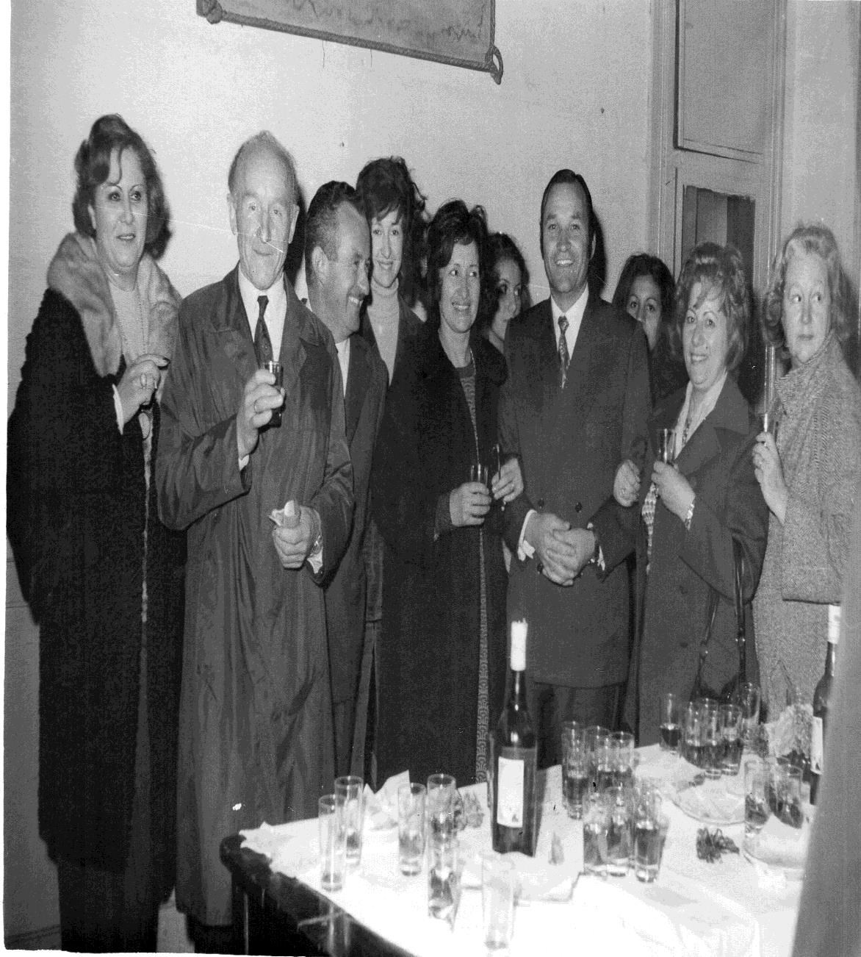Dibujo Textil y Tecnología Textil en Mecánica Textil o Tecnología de Aviación en Carpintería de Aviación. Telecomunicaciones era la más exigente en el plan de estudio, tenía: Electrotecnia, Telegrafía y Reglamentos, Radiotécnica y Radiotelegrafía. En 1944, no fue un buen año para la escuela, quizás porque cuando se iniciaron las clases en la escuela, ya habían empezado las clases normales, y por la poca propaganda que había tenido en ese momento la escuela técnica en la zona.

Al año siguiente hubo un boom de inscripciones, en ese momento, los dos factores que comprometieron el primer año ya se habían solucionado y la escuela contó con casi un centenar y medio de alumnos. En el año siguiente bajó nuevamente la matriculación. Esta primera etapa del colegio fue porque las recientes normativas laborales de Perón no estaban lo suficientemente difundidas.

De los 172 ingresantes de 1944 y 1946 sólo 41 terminaron el Ciclo Básico de tres años. Jorge Sagardoy dijo:

“De quien me acuerdo es de un preceptor, el petiso Alterni, que en ese tiempo era estudiante de medicina. Me acuerdo de una vez en que había pocos alumnos, vinieron los inspectores a controlar la matricula, y él los sacaba a los alumnos de un aula, les hacía cambiar de saco y los metía en otra”.

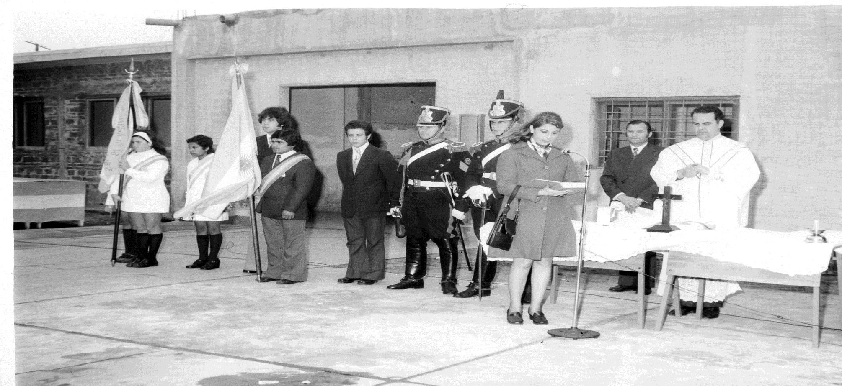En el año 1949 se decidieron por darle a la escuela n°65 un edificio propio. La idea era darle a la escuela 3 unidades educativas: los Cursos de perfeccionamiento obrero, para la capacitación de los trabajadores; una Escuela Técnica para niños con doble escolaridad en turno diurno; y un ciclo Superior, para quienes quieran pulir sus especialidades, sin antes haber aprobado las dos primeras unidades ya nombradas. A la primera la llamaron Escuela de Capacitación n°155, y a la segunda Instituto del Ciclo Técnico de la Nación n°178.

Al principio se pensó ubicar a la escuela en el predio donde se encuentra actualmente el Colegio Nacional Manuel Dorrego. Pero la idea fue desechada al poco tiempo. Para ese entonces Perón ya había nacionalizado la compañía ferroviaria británica, en todo el predio donde se ubicaban los galpones donde se arreglaban las locomotoras, había una casona abandonada que era del jefe de playa de maniobras que éste abandonó pasado un tiempo. Y el municipio vio al edificio apropiado para que se dictaran clases ahí.

La Beatriz, así llamada la casona, estaba entre Morón y Haedo, y daba la espalda a la actual avenida

Rivadavia, su entrada principal todavía existe, que en ese entonces estaba de cara a las vías. Por detrás de la casona, sobre la actual esquina de Pueyrredón y Sarmiento, se encontraban las caballerizas. El terreno de ese sector es un poco problemático que hasta hoy en día sigue generando problemas.

Con toda la emoción de una nueva localidad para la escuela se descuidó un asunto fundamental: la propiedad del terreno. El problema fue que la tramitación se fue posponiendo durante 20 años hasta que por fin el CONET adquirió el predio para la escuela. Este problema burocrático trajo un problema mayor, el atraso de la ampliación áulica, ya que no se quería invertir en ello hasta que no sea seguro que la propiedad sea del colegio.

Como La Beatriz no satisfacía las necesidades áulicas, la Fuerza Aérea donó dos galpones para poder dar ahí los talleres correspondientes.

Las autoridades centrales intimaron a los directivos del colegio para que este se inaugure rápidamente. Profesores, alumnos y directivos trabajaron en la infraestructura del colegio para superar la fecha que habían pedido. Finalmente, el colegio se inauguró el día 17, tres días antes que el plazo establecido por los municipales.

El estado aportó materiales y equipos para los talleres. Se abrieron el Ciclo Básico en turno diurno y, el Ciclo Superior en el turno nocturno. El Ministerio de Trabajo aportó vestimenta, comida y útiles a los alumnos del turno diurno del colegio

En síntesis, los alumnos contaban con: talleres totalmente equipados, un pañol de materiales repleto y completo de materiales para trabajar, aceros especiales para el trabajo, se les pagaba el viático, se les daban los uniformes, los libros, el desayuno, el almuerzo, y la merienda, se les pagaba a los alumnos un total de 20 a 30 pesos el primer año, 40 en el segundo y 50 en tercero. Los alumnos de los años superiores supervisaban las “travesuras” de los años inferiores y todas las divisiones tenían un encargado. Y por lo que aparentaba, es sistema funcionaba.

En el año 1955, la escuela cambió de perfil. En la década del 60 el colegio pasó a depender del CONET y después todas las escuelas bonaerenses pasaron a ser de la Dirección General de Escuelas y Cultura de la provincia de Buenos Aires. La carga horaria se redujo, las 24 horas semanales de taller del Ciclo Básico que era del turno diurno pasaron a ser de 12 horas. Además, hubo un notable recorte estatal, a partir de ese momento todo pasó a ser responsabilidad de los directivos y de la Cooperadora.

En ese momento el trabajo y el estudio en escuela técnica tenían una muy estrecha relación. La propia escuela organizaba su bolsa de trabajo. En La Beatriz había una pared donde se pegaban volantes solicitando torneros, mecánicos, etc.

En esa época la mano de obra estaba tan bien capacitada y había tanto trabajo que apenas terminabas el Ciclo Superior, ya estabas trabajando en una empresa a la semana.

# El texto visto recientemente se le debe a un trabajo de investigación realizado por el profesor Carlos Birocco. (Dicho texto se puede encontrar en el libro “Memoria del Chacabuco”)